Результаты органосохраняющего хирургического лечения посттравматического коксартроза.
Гурьев В.В.
Московский государственный медико-стоматологический университет им. А.И. Евдокимова, Москва.
Дорожная клиническая больница им. Н.А. Семашко на ст. Люблино, Москва.
Патология опорно-двигательного аппарата занимает второе место в категории временной нетрудоспособности и третье среди причин инвалидности [1]. По данным зарубежных и отечественных авторов в последние годы отмечен не только рост заболеваемости тазобедренного сустава, но и омолаживание контингента с этой патологией, причем имеет место явное увеличение выявляемости запущенных форм, о чем свидетельствует возрастающее число операций тотального эндопротезирования тазобедренного сустава у лиц молодого и зрелого возраста [2,3,4,5,9,10,11]. Хотя этот вид хирургической помощи при запущенных коксартрозах является весьма эффективным, в тоже самое время с учетом молодого и зрелого возраста пациентов возникает проблема неоднократного ревизионного эндопротезирования, с последующей инвалидизацией больного и возрастающей стоимостью его дальнейшего лечения [2,8,9].
Что же является причиной позднего выявления дегенеративно-дистрофического поражения тазобедренного сустава у лиц молодого и среднего возраста? По мнению большинства авторов причин несколько. Это, прежде всего, трудности диагностики начальной стадии дегенеративно-дистрофического процесса в тазобедренном суставе; быстрое прогрессирование заболевания при посттравматическом коксартрозе; неэффективные схемы лечения лиц страдающих начальной, быстро прогрессирующей стадией заболевания [2,3,4,8,9,11].
В специализированной научной литературе ведется дискуссия о преимуществах, как консервативных, так и оперативных способов лечения различных форм и стадий коксартроза. По мнению большинства авторов, консервативное лечения эффективно при не быстро прогрессирующих формах коксартроза. При быстро прогрессирующей форме процесс разрушения сустава происходит в сроки от полугода до трех лет, что требует более ранней активной лечебной тактики, направленной на сохранение сустава.
Однако до сих пор в литературе имеются практически единичные сведения о профилактическом, органосохраняющем лечении начальных прогрессирующих форм заболеваний тазобедренного сустава, таких как посттравматический коксартроз [3,4,6,7,9]. В литературе пока мало сведений и объективных исследований, доказывающих долговечность и эффективность консервативного лечения при различных начальных формах и стадиях артроза тазобедренного сустава. А применение оперативных методов его лечения на ранних стадиях и критерии оценки их эффективности отражены крайне недостаточно и противоречиво. Вместе с тем, ранее использовались различные реваскуляризирующие остеотомии проксимального отдела бедренной кости с последующим восстановительным лечением [3,4,9,10] при коксартрозах III-IV стадии дегенеративно-дистрофического процесса. Дальнейшее по данным авторов [3,4,9,10] прогрессирование процесса с разрушением суставных поверхностей и дегенеративных изменений около суставных тканей удавалось приостановить при этой стадии заболевания с помощью остеотомий лишь на небольшой промежуток времени.
Цель исследования.
Улучшение результатов лечения больных молодого и зрелого возраста с начальной стадии быстро прогрессирующего посттравматического коксартроза, путем применения неполной двойной реваскуляризирующей остеотомии проксимального отдела бедра.
Материалы и методы.
К исследованию подлежало 245 пациентов с начальной стадией коксартроза. Их них 203 человека - это основная группа (мужчин было 125, женщин -78). Средний возраст 39 лет (от 21 года до 52 лет). В контрольной группе лечение получали 42 пациента (мужчин – 28, женщин – 14), У всех больных, как в контрольной, так и в основной группах, диагноз был установлен при рентгенологическом обследовании, с помощью компьютерной томографии (КТ), магнитнорезонансной томографии (МРТ), остеосцинтиграфии, а также при лабораторном обследовании.
Пациенты контрольной группы получали консервативное лечение, включающее в себя медикаментозную терапию с использованием сосудистых препаратов и хондропротекторов, препаратов гиалуроновой кислоты, НПВС-терапия, физиотерапевтическое лечение, санаторно-курортное лечение, в течение всего периода протекания болезни, вплоть до прогрессирования дегенеративно-дистрофического процесса.
Больным основной группы был применен хирургический метод лечения начальной стадии прогрессирующего коксартроза – «Способ реваскуляризации головки бедренной кости» (патент на изобретение № 2395245 RU). Данный хирургический метод может быть применен при лечении сосудистых поражений головки бедренной кости различной этиологии (остеохондропатия, болезнь Пертеса, идиопатический, посттравматический коксартроз, асептический некроз головки бедренной кости) в начальной стадии болезни. Малоинвазивная двойная неполная реваскуляризирующая остеотомия на межподвертельном уровнях производится без нарушения анатомических взаимоотношений сочленяющихся поверхностей тазобедренного сустава.
Предложенный метод лечения применен нами у 203 пациентов.
Данный способ малоинвазивной двойной неполной межподвертельной остеотомии проксимального отдела бедра выполняется следующим образом (рис.1). Под общим обезболиванием в положение больного на боку производят разметку будущих разрезов в подвертельной области 2, в области верхушки большого вертела 1, длинной 4,0 и 2,0см. соответственно (рис.1а). После рассечения фасции и мышц через разрез в подвертельной области по наружной поверхности бедренной кости над надкостнично параллельно ее длине оси распатором проксимально и дистально формируют ложе для пластины соответственно ее длине. Надкостницу отслаивают только в зоне предполагаемой остеотомии. Осцилляторной пилой, с шириной полотна от 1,5 до 2.0 см., на меж-подвертельном уровнях проводят двойную неполную остеотомию под рентгенологическим контролем (под контролем ЭОПа) с созданием в месте пропила (рис.1б) диастаза на толщину кортикального слоя при расстоянии между ними равном 1,5 см. Далее пластину с ограниченным контактом или с угловой стабильностью для остеосинтеза (рис.2а), предварительно отмоделированную по рентгенограмме или скиограмме, вводят через разрез (рис.2б), выполненный в области верхушки большого вертела 1, укладывают её на сформированное ложе, фиксируют проксимальную часть пластины винтами (рис.2в) к кости через ранее выполненные разрезы, а дистальную часть - через дополнительные 2 разреза по 0,5 см (рис.1а) под рентгенологическим контролем. Так выглядит рентгенограмма после операции двойной неполной реваскуляризирующей остеотомии проксимального отдела бедра (рис.3а). Далее послойно ушивают рану с дренированием микровыпускником на сутки (рис.3б). Накладывают асептическую повязку. Послеоперационное ведение обычное. Снятие швов на 12 сутки. Через 2 месяца с момента операции (рис.3в) практически послеоперационный рубец не заметен. В послеоперационном периоде ходьба с помощью костылей без нагрузки на оперированную конечность в течение 2-х месяцев с момента операции. В дальнейшем в течение года после операции рекомендуется восстановительное лечение, санаторно-курортное лечение. Удаление пластины показано через 8-10 месяцев с момента операции.

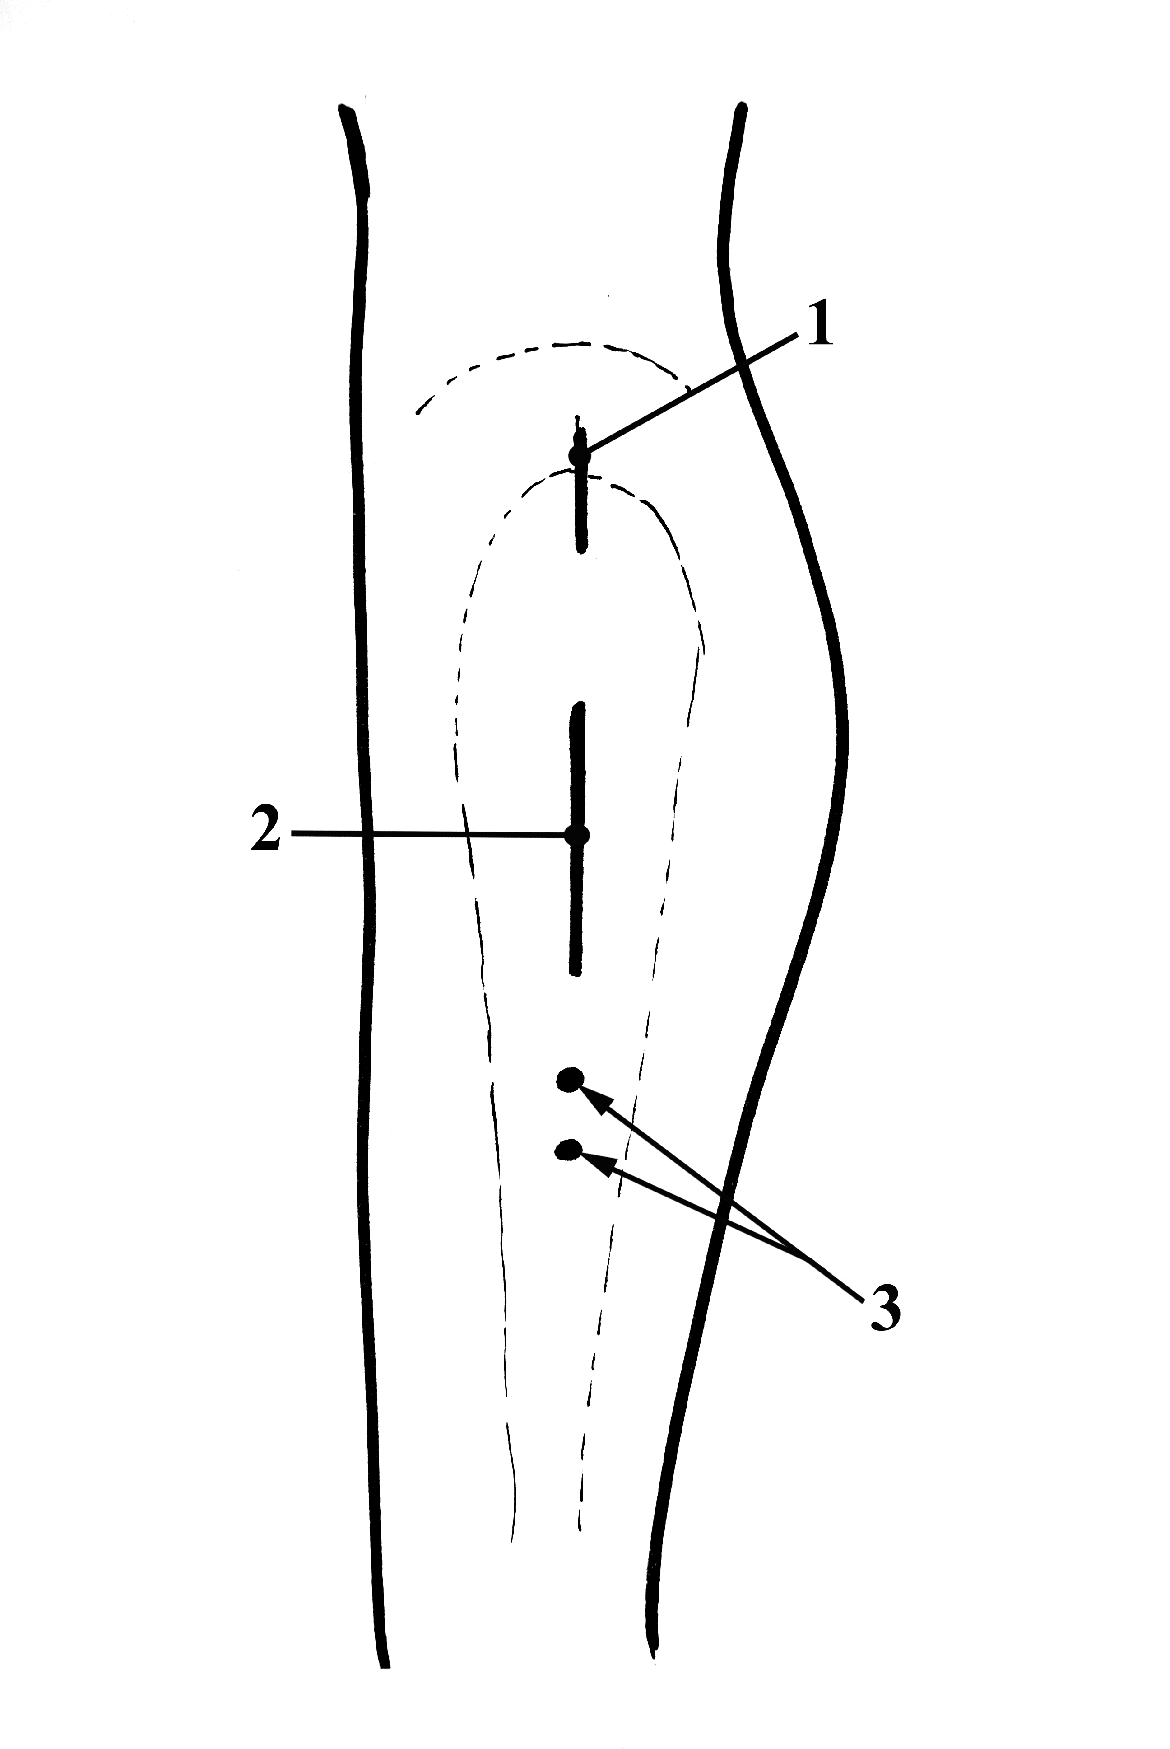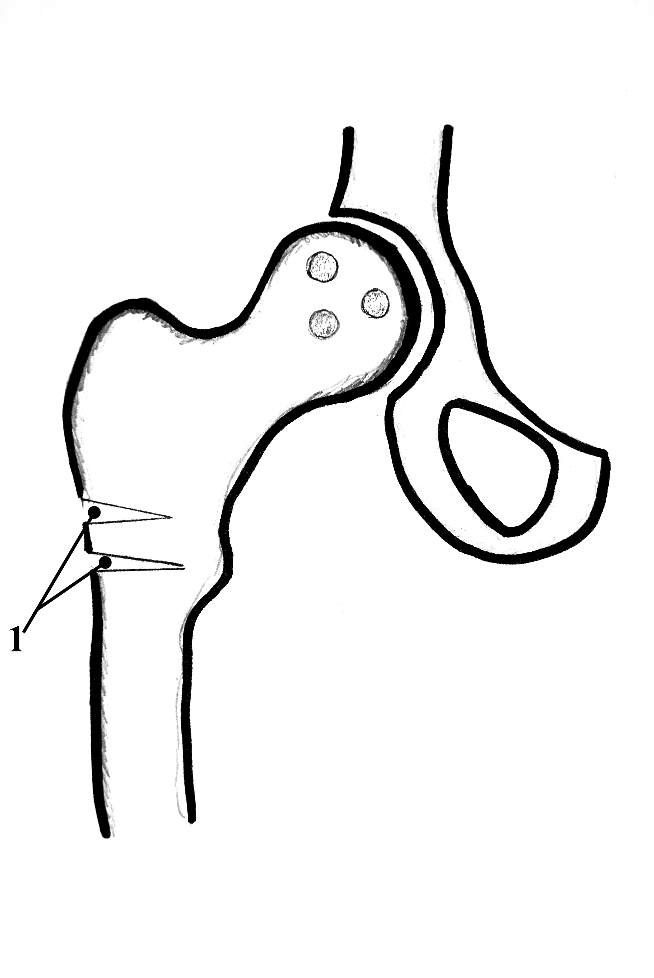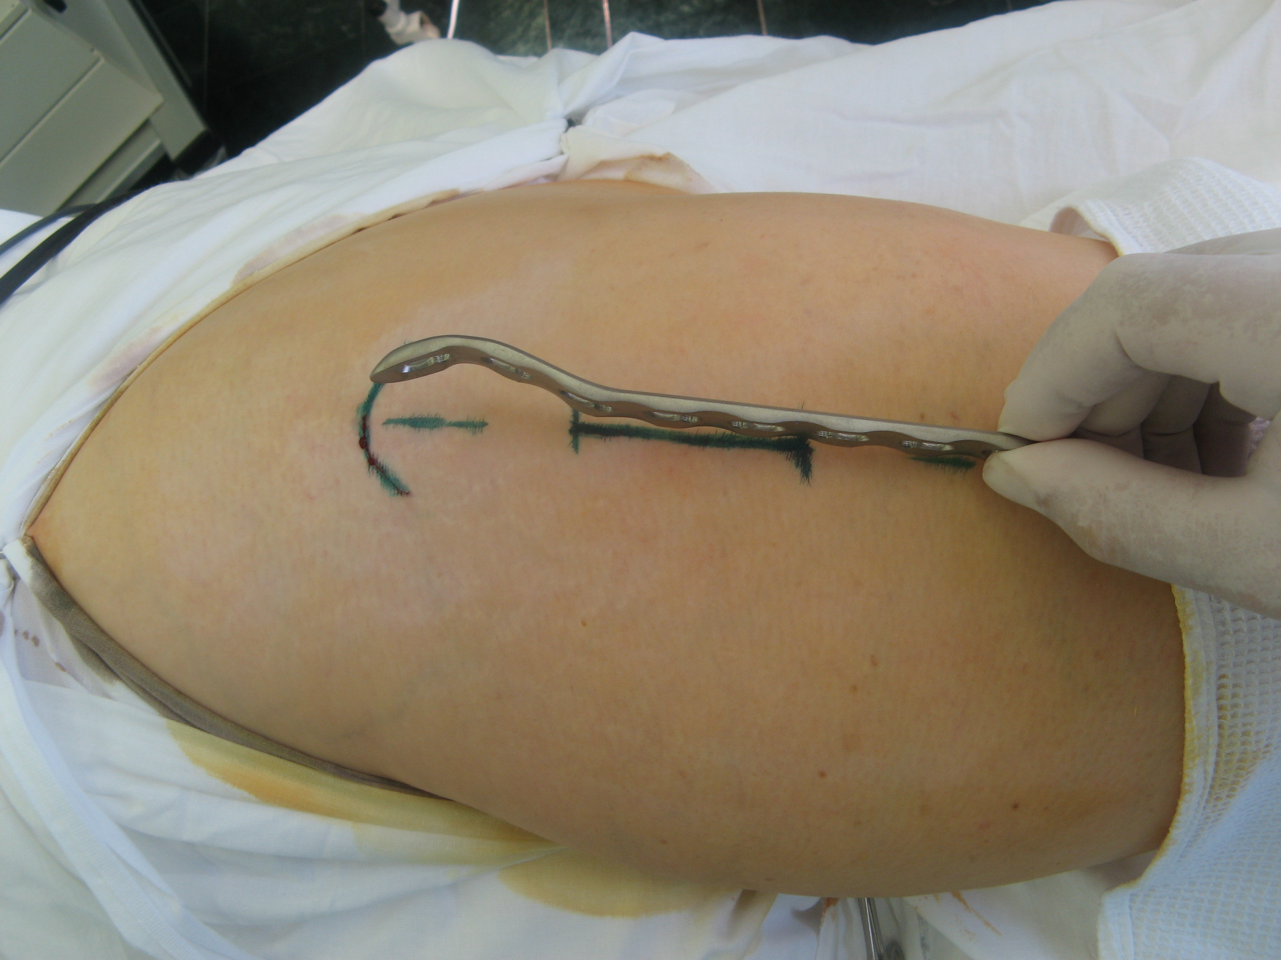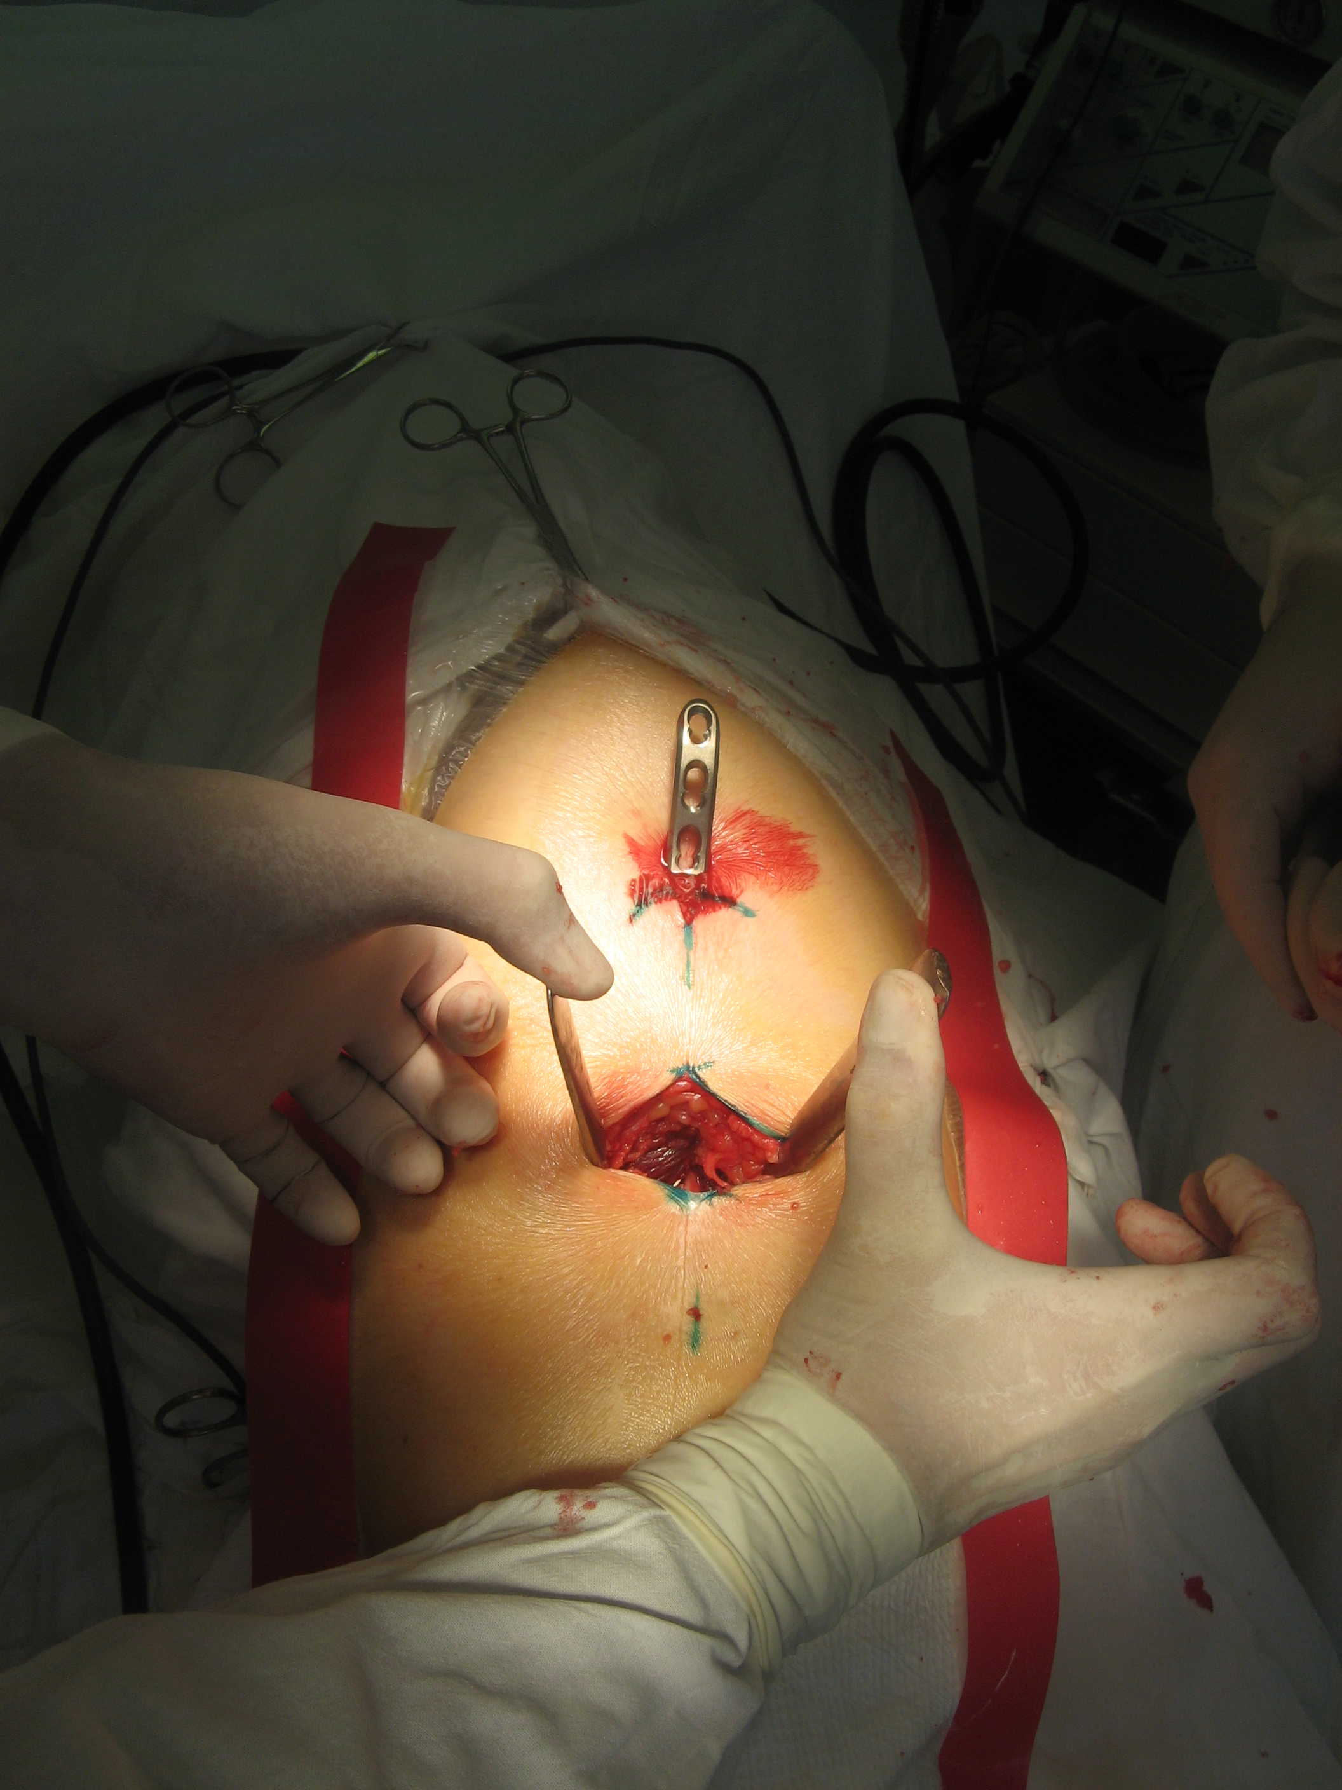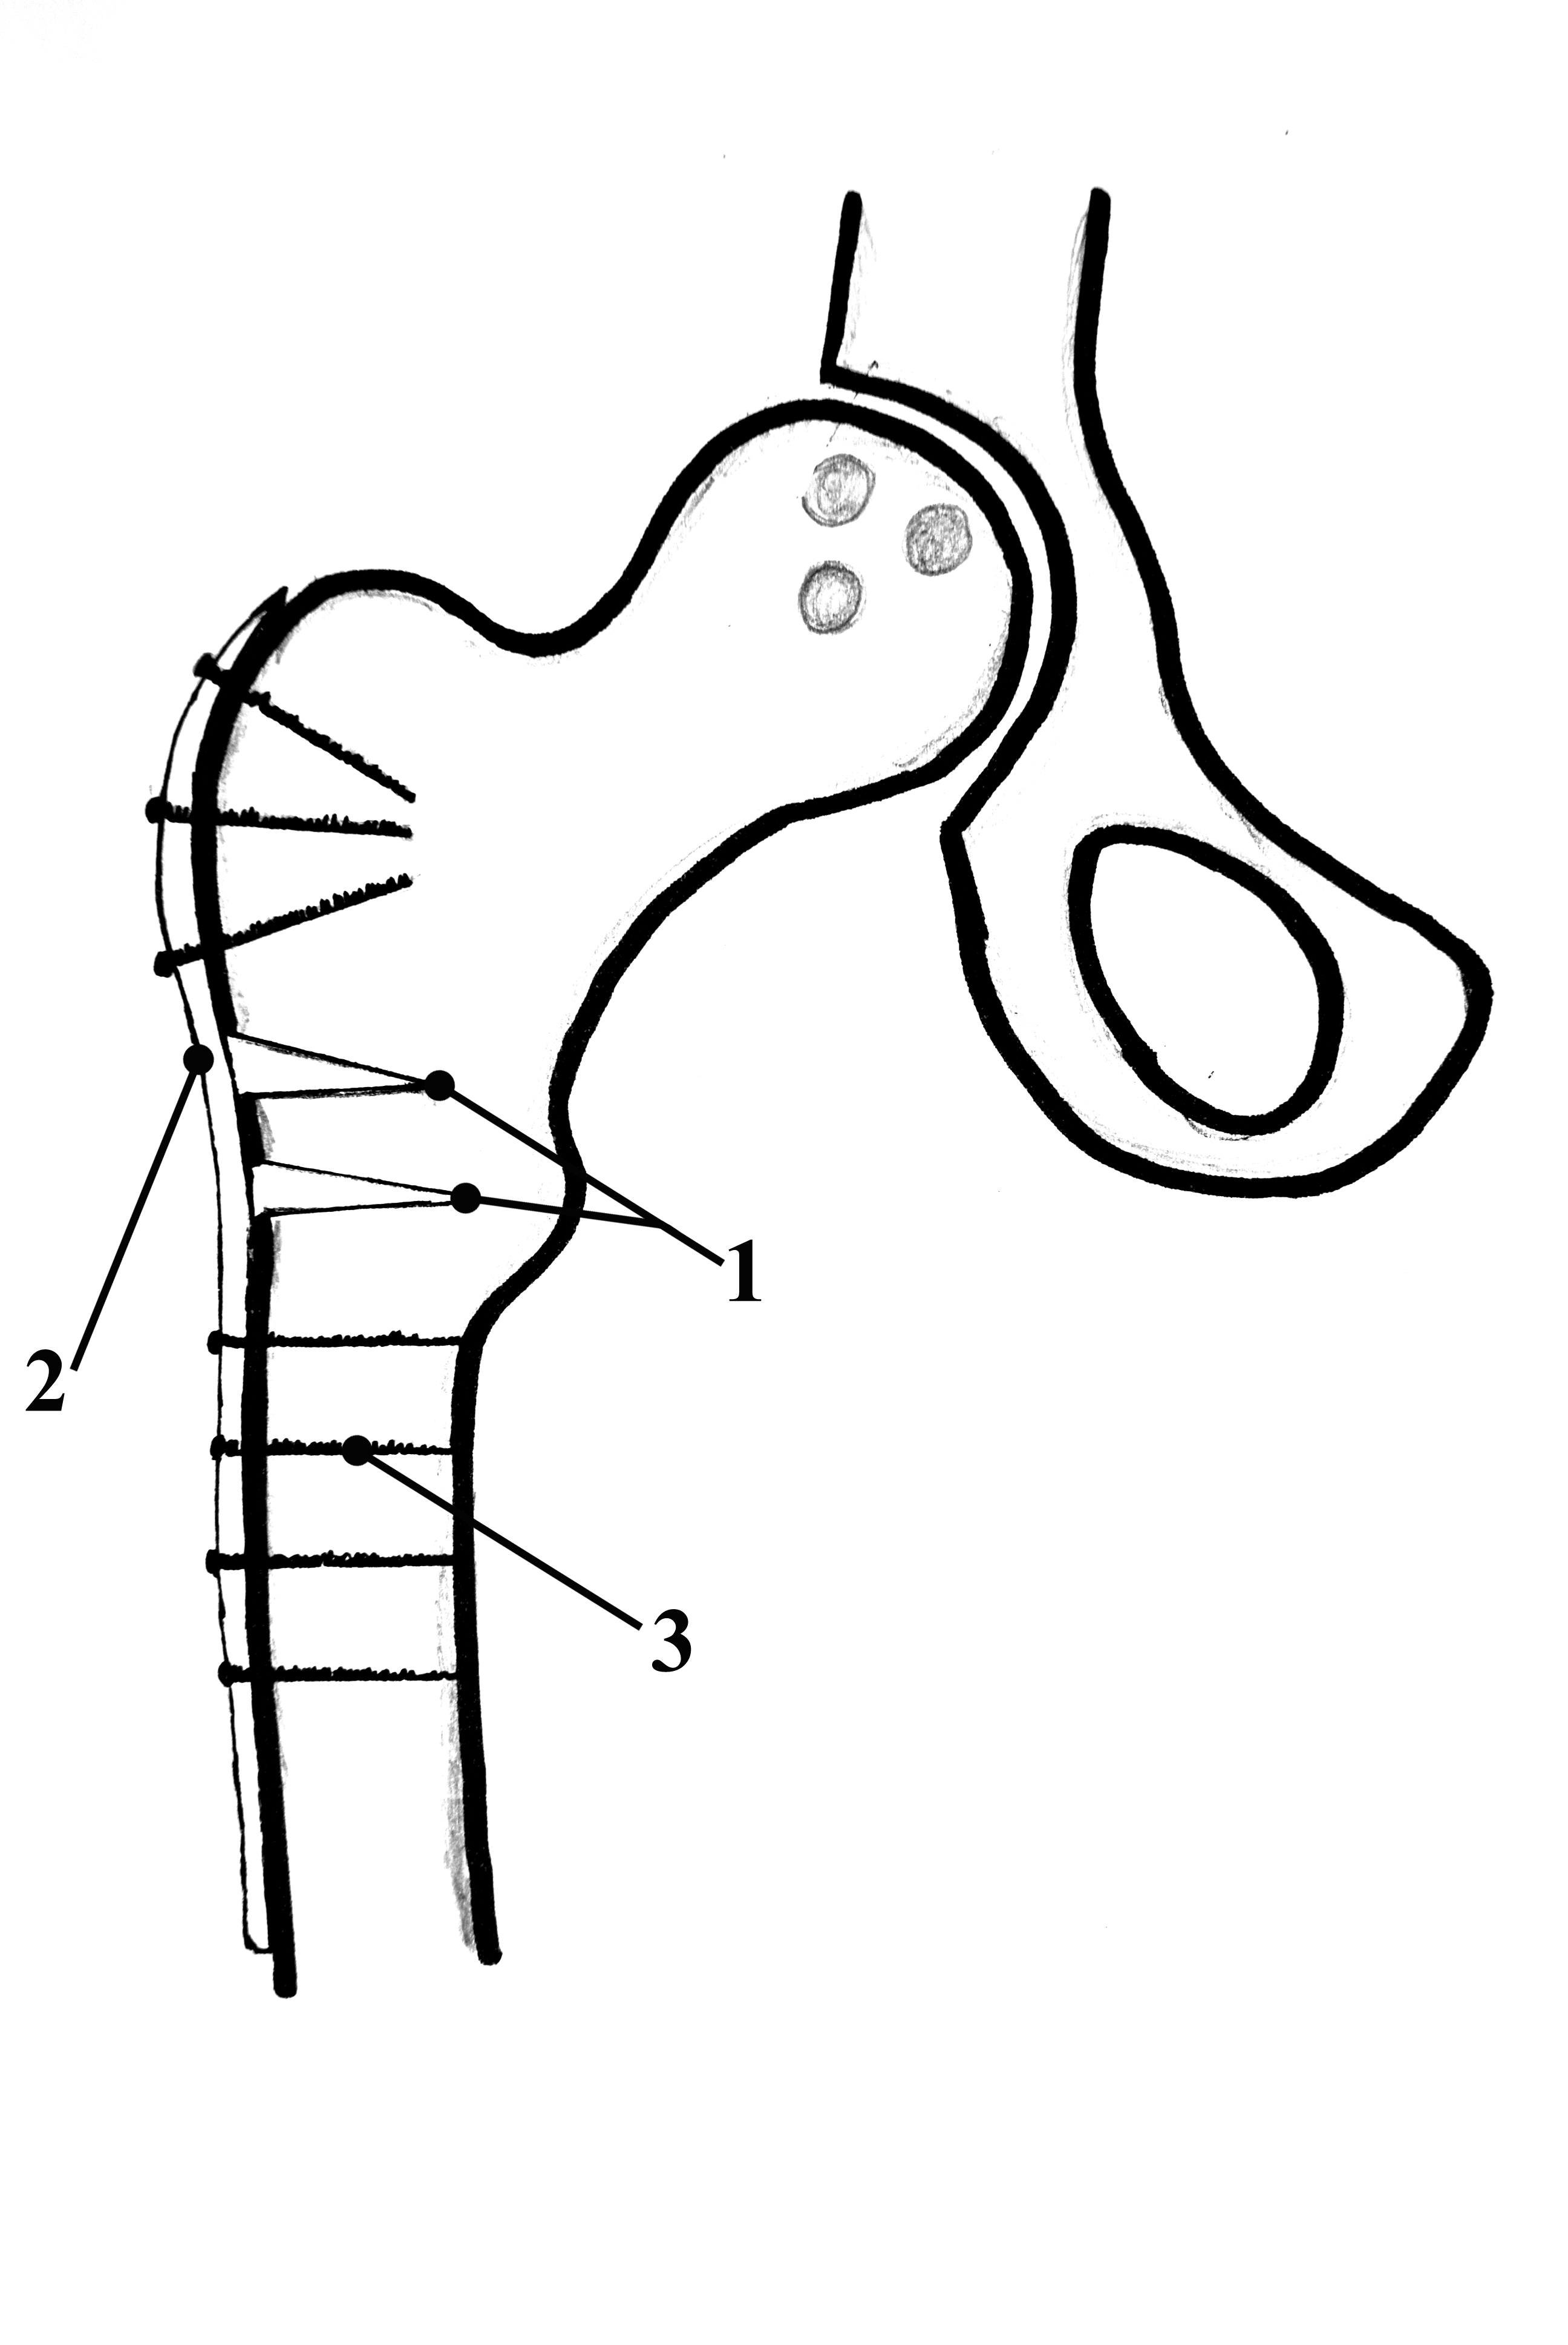
Рис.1
схематичное изображение линий разрезов и остеотомий.
а
схематичное изображение
разрезов (1 –разрез над вертелом, 2- разрез под вертелом, 3-два разреза для введения винтов

б
схематичное изображение линий остеотомий (1-две неполные медподвертельные остеотомии)
а
предварительно отмоделированная пластина для остеосинтеза
б
введение пластины через разрез в области б/вертела

в
схематичное изображение остеотомии с остеосинтезом (1-остеотомия, 2-пластина, 3- винты)

Рис.2
Предварительно отмоделированная пластина, введение пластины, схематичное изображение остеосинтеза после остеотомии
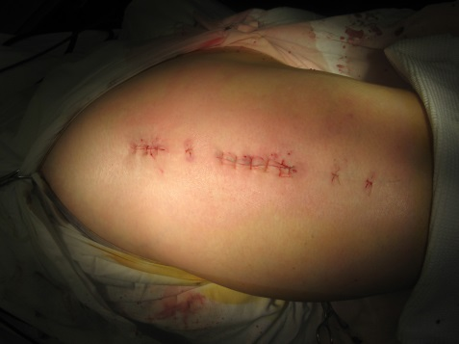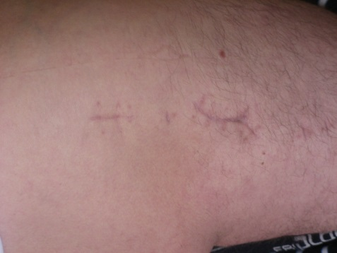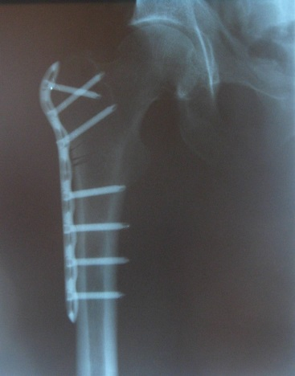
а
рентгенограмма после остеотомии

б
послеоперационная ушитая рана

в
послеоперационный рубец через два месяца с момента операции

Рис.3
Рентгенограмма после выполнения остеотомии, ушитая послеоперационная рана, послеоперационный рубец через 2 месяца с момента операции
Результаты и обсуждение.
Сравнение результатов консервативного и хирургического лечения больных в основной и контрольной группах выявило значительные различия в исходах лечения. Состояние тазобедренного сустава после консервативного лечения и хирургического оценивалось по данным клинических (шкала Харриса, индекс Лекена), антропометрических и рентгенологических методов исследования, компьютерной и магнитнорезонансной томографии.
Исходы лечения прослежены от 1 года до 15 лет (в среднем 14 лет) у 215 больных (183 – основная группа, 32 – группа сравнения).
У больных с посттравматическим коксартрозом в группе сравнения через 4 года после травмы в 18 случаях (56,25%) из 32 результат оказался неудовлетворительным, положительный результат наблюдался у 14 больных (43,75%). Средний балл по шкале Харриса у группы пациентов с неудовлетворительным результатом лечения составил 46,7 балла. У 14-ти пациентов с положительным результатом лечения средний балл по шкале Харриса составил 84,6.
При исследовании 183 пациентов в основной группе получены следующие результаты после хирургического лечения начальной стадии прогрессирующей формы коксартроза через 15 лет. При хирургическом лечении начальной стадии посттравматического коксартроза, только у 13-и пациентов (7,1%) из 183, получены неудовлетворительные результаты. Средний балл по шкале Харриса у этих пациентов составил 44,2. У 170 больных (92,9%) с положительным результатом лечения средний балл по шкале Харриса составил 92,1 балла.
Выводы.
Предлагаемая нами методика хирургического лечения (реваскуляризация проксимального отдела бедра), при лечении начальных стадий быстро прогрессирующих форм посттравматического коксартроза, с высокой клинико-рентгенологической достоверностью показала, что использование двойной малоинвазивной реваскуляризирующей остеотомии проксимального отдела бедра при начальной стадии прогрессирующего коксартроза, в подавляющем большинстве случаев дает благоприятные результаты. Позволяет на достаточно длительное время приостановить процессы разрушения сустава в молодом и зрелом возрасте, отложить проведение в этом возрасте дорогостоящие оперативные вмешательства, такие как тотальное эндопротезирование. Не изменяет анатомии проксимального отдела бедра, а, следовательно, не усложняет технику установки искусственного сустава при необходимости в пожилом возрасте. Позволяет минимизировать травматичность оперативного вмешательства. Исключается развитие ложного сустава или несращения кости в месте остеотомии. Малоинвазивная техника реваскуляризации проксимального отдела бедра дает и прекрасный косметический результат после операции.

Литература.
1. Алексеева Л.И. Факторы риска при остеоартрозе /Л.И.Алексеева //Научно-практическая ревматология.- 2000.- Т. 2 - С. 36-45.
2. Ахтямов И.Ф. Профилактика ранней артропластики тазобедренного сустава при асептическом некрозе головки бедренной кости / И.Ф. Ахтямов. О.Г. Анисимов. А.Н. Коваленко. М.Э. Гурылева. Ю.В. Будяк // Травматология и ортопедия России. – 2009. - №3. – С. 116-118.
3. Зоря В.И. Возможные причины асептического некроза головки бедренной кости у взрослых и вопросы его диагностики / В.И., Зоря // Травматология и ортопедия России. – 1994. - №5. – С. 46-53.
4. Митбрейт И.М. Асептический некроз головки бедренной кости у взрослых / И.М.,Митбрейт.// Этиология, патогенез, выбор метода лечения: сб. научных трудов к 60-летию ГКБ №13 «актуальные вопросы практической медицины». – М. 2006. – С.366-268.
5. Aldridge. J.M.3 Avascular necrosis of the femoral head: etiology, pathophysiology, classification, and current treatment quidelines / J.M.Aldridge 3 ,J.R. Urbaniak // Am. J. Orthop. – 2004. – Vol. 33. – P. 327-332.
6. Bland J.H., Cooper S.M. Osteoartritis: a review of the cell biology infolved and evidence for reversibility. //Semin. Arthritis Rheum. – 1984, 14 – Р.106-133.
7. Brand K.D. The role of analgetics in the management off osteoartritis. //Professional Communication. – 2000. – Р.304.
8. Excellent Long – term survival of an uncemented prossfil stem and screw cup in young patients. Follow0up of 75 hips for 15-18 years/ R. Ole. P. Siewers. M. Rokkum. B. Espehaug// Acta Orthop. – 2008. – Xol. 79.№ 2. – P. 194-202.
9. Hungerford . D.S. Osteonecrosis: avoiding total hip erthroplasty / D.S.Hungerford // J. Arthroplasty. – 2002. Vol.17.N 4. Suppl. I. – 121-124/
10. Mont. M.A. Bone circulation disorders / M.A. Mont. Jones // Orthop. Clin. North.Am. – 2009. – Vol. 40. N 2. – XIII.
11. Rijnen W.N. Total hip arthroplasty after failed treatment for osteonecrosis of the femoral head / W.N. Rijnen. N. Lameijn. B.W. Schreurs. J.W. Gardeniers // Orthop. Clin. North. Am. -2009. – Vol. 40. N 2. – P. 291-298.
Ключевые слова: коксартроз, реваскуляризирующие остеотомии, посттравматический коксартроз.

Список иллюстраций.
1. Рис.1. Схематичное изображение линий разрезов и остеотомий.
а) схематичное изображение разрезов (1 –разрез над вертелом, 2- разрез под вертелом, 3-два разреза для введения винтов.
б) схематичное изображение линий остеотомий (1-две неполные медподвертельные остеотомии).
2. Рис.2. Предварительно отмоделированная пластина, введение пластины, схематичное изображение остеосинтеза после остеотомии.
а) предварительно отмоделированная пластина для остеосинтеза
б) введение пластины через разрез в области б/вертела.
в) схематичное изображение остеотомии с остеосинтезом (1-остеотомия, 2-пластина, 3- винты).
3. Рис.3. Рентгенограмма после выполнения остеотомии, ушитая послеоперационная рана, послеоперационный рубец через 2 месяца с момента операции.
а) рентгенограмма после остеотомии.
б) послеоперационная ушитая рана.
в) послеоперационный рубец через два месяца с момента операции.

Автор статьи:

Гурьев В.В. Руководитель Центра травматологии и ортопедии Дорожной клинической больницы им. Н.А. Семашко на станции Люблино, Москва; профессор кафедры травматологии, ортопедии и ВПХ Московского государственного медико-стоматологического университета им. А.И.Евдокимова.
подпись

Гурьев Владимир Васильевич. 117534, г. Москва, ул. Чертановская, д.53, кор. 1, кв. 244. 8(495) 359 56 95; мобильный 8 916 496 62 75.
E-mail: drguriev@mail.ru

